重庆11中高2019级高一下期半期考试
化 学 试 题
考试说明：1．考试时间90分钟，第I、II卷满分100分（其中阅读题6分）。
2．请将所有答案填入答题卷指定地方。
3．可能用到的相对原子质量：H 1 C 12 O 16中/华-资*源%库

第I卷（选择题，共48分）
下列各题仅有一个选项符合题意
1．下列图中，能正确表示放热反应A(g)+3B(g)2C(g)的能量变化的是
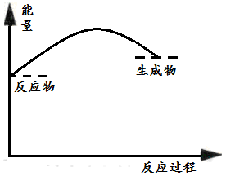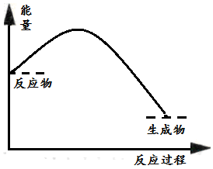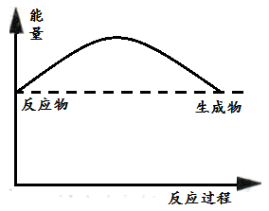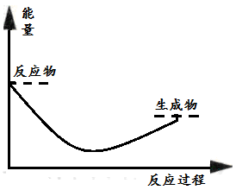
A B C D
2．右图是Cu、Zn、稀H₂SO₄组成的原电池，下列说法正确的是
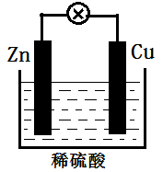
A．Zn为正极，Cu为负极

B．H⁺移向负极，SO₄²⁻移向正极
C．电流由Zn极经外电路流向Cu极
D．电子由Zn极经外电路流向Cu极
3．下列关于¹⁶O与¹⁸O的叙述正确的是
A．氧元素的相对原子质量为17
B．¹⁶O与¹⁸O核外电子排布方式不同
C．¹⁶O和¹⁸O的中子数分别为8和10
D．3.2 g¹⁶O₂和3.2 g¹⁸O₂均含有0.2N_{A}个氧原子
4．下列电子式正确的是
A． B．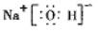
C． D．

5．如图是元素周期表的一部分，已知两块阴影中间的3列属于同一族。有关黑色部分的元素，下列说法正确的是
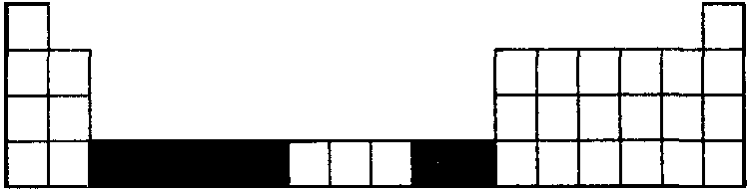
A．都是主族元素
B．都是副族元素
C．有5种副族元素和2种主族元素
D．黑色之间的3列属于VIIIB族
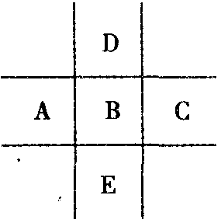
6．如图为元素周期表的一部分，已知A、B、C、D、E五种元素原子核外共有85个电子，E位于元素周期表的第四周期，则B元素是
A．P B．S
C．Cl D．Si
7．X、Y两元素是同周期的非金属元素，如果X的原子半径比Y的大，下面说法正确的是
A．最高价氧化物对应水化物的酸性，X的比Y的强
B．X的非金属性比Y的强
C．X的阴离子比Y的阴离子还原性强
D．X的气态氢化物比Y的稳定WWW.ziyuanku.com
8．科学家研究发现普通盐水在无线电波的照射下可以燃烧，其原理是无线电频率可以削弱盐水中所含元素原子之间的“结合力”，释放出氢原子和氧原子，一旦点火，氢原子就会在这种频率下持续燃烧。上述中“结合力”的实质是
A．离子键 B．极性共价键
C．非极性共价键 D．离子键与共价键
9．依据元素周期表及元素周期律，下列推断中正确的是
A．同周期元素的原子半径越小越容易失去电子
B．ⅠA族元素的金属性比ⅡA族元素的金属性强
C．向氢硫酸溶液中滴入氯水有单质硫生成，说明硫元素的非金属性比氯元素的弱
D．主族元素的最高正化合价等于该元素原子的最外层电子数

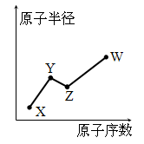
10．X、Y、Z、W是四种常见的短周期主族元素，其原子半径随原子序数的变化如图所示。已知Y、Z两种元素的单质是空气的主要成分，W原子的最外层电子数与Ne原子的最外层电子数相差1。下列说法正确的是
A．X单质与Z单质与食盐溶液中构成原电池，Z的单质被氧化 。
B．Y、W的最简单氢化物的水溶液能相互反应
C．X、W可形成离子化合物XW
D．W形成含氧酸为强酸
11．具有相同电子层结构的三种微粒A^{n+}、B^{n-}、C，下列分析正确的是WWW.ziyuanku.com
A．原子序数关系：C>B>A
B．C微粒是稀有气体元素的原子
C．微粒半径关系：B^{n-}<A^{n+}
D．原子半径关系是A<B
12．有A、B、C、D四种金属，当A、B组成原电池时，电子流动方向A →B ；当A、C组成原电池时，A为正极；B与D构成原电池时，电极反应式为：D²⁺+2e⁻=D，B-2e⁻=B²⁺。则A、B、C、D金属性由强到弱的顺序为
A．A﹥B﹥D﹥C B．A﹥B﹥C﹥D
C．C﹥D﹥A﹥B D．C﹥A﹥B﹥D
13．图1是铜锌原电池示意图。图2中，x轴表示实验时流入正极的电子的物质的量，y轴表示
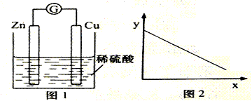
A．铜棒的质量 B．c(Zn²⁺) C．c(H⁺) D．c(SO₄²⁻)

14．现有原子序数小于18的A、B、C、D四种非金属元素，其原子最外层电子数之和为19。在它们的化合物中，它们所呈现的常见化合价均不止一种，但它们有一种相同的化合价。其部分性质如下表。下列说法错误的是
元素 | A | B | C | D
原子半径（nm） | 0.102 | 0.077 | 0.117 | 0.075
最高正价或最低负价 |  | -4 | +4
A．四种元素在其各自化合物中具有一种相同的化合价，即+4
B．高温下B的单质可从C的氧化物中置换出C的单质
C．四种元素的氧化物都能与水反应生成酸
D．很多含有D元素的化合物在农业上经常被用作氮肥WWW.ziyuanku.com
15．流动电池可以在电池外部调节电解质溶液，从而维持电池内部电解质溶液浓度稳定，原理如图。下列说法错误的是
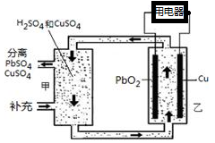
A．Cu为负极
B．PbO₂电极的电极反应式为：PbO₂ + 4H⁺ + SO₄²⁻+ 2e⁻ = PbSO₄ + 2H₂O
C．甲中应补充硫酸
D．当消耗1 mol PbO₂，需分离出2 mol CuSO₄
16．甲醇质子交换膜燃料电池中将甲醇蒸气转化为氢气的两种反应原理是
①CH₃OH(g)＋H₂O(g)＝CO₂(g)＋3H₂(g) ΔH ＝＋49.0 kJ/mol
②CH₃OH(g)＋1/2O₂(g)＝CO₂(g)＋2H₂(g) ΔH＝－192.9 kJ/mol
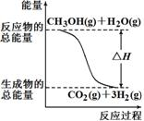
根据上述反应，下列说法正确的是
A．右图表示反应①中的能量变化
B．可推知
2H₂(g)＋O₂(g)＝2H₂O(g) ΔH＝-483.8 kJ/mol
C．1 mol CH₃OH充分燃烧放出的热量为192.9 kJ
D．CH₃OH转变成H₂的过程一定要吸收能量

第II卷（非选择题，共52分）
17．（6分）阅读下列文献，回答问题。中·华.资*源%库 ziyuanku.com
维生素C（英语：Vitamin C，又称L-抗坏血酸）是高等灵长类动物与其他少数生物的必需营养素。抗坏血酸在大多的生物体可借由新陈代谢制造出来，但是人类是最显著的例外。最广为人知的是缺乏维生素C会造成坏血病。在生物体内，维生素C是一种抗氧化剂，保护身体免于自由基的威胁，维生素C同时也是一种辅酶。其广泛的食物来源为各类新鲜蔬果。
维生素C又称抗坏血酸，是一种含有6个碳原子的酸性多羟基化合物，分子式为C₆H₈O₆，分子量为176.1，其结构式如图所示。
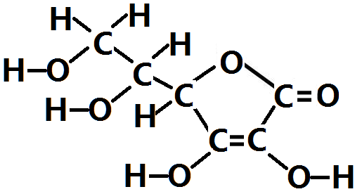
维生素C是一种无色晶体，熔点：190～192℃。维生素C分子结构中的烯二醇基，尤其是C3位OH由于受共轭效应的影响，酸性较强（pKa₁=4.17)；C2位OH由于形成分子内氢键，酸性极弱（pKa₂=11.75）。故维生素C一般表现为一元酸，可与碳酸氢钠作用生成钠盐。
在人体内，维生素C是高效抗氧化剂，用来减轻抗坏血酸过氧化物酶（ascorbate peroxidase）基底的氧化应力（oxidative stress）。 还有许多重要的生物合成过程中也需要维生素C参与作用。维生素C也能使难以吸收的三价铁变为易于被吸收的二价铁，从而促进了铁的吸收。
（1）维生素C具有 （用编号回答）。
A．氧化性 B．还原性 C．酸性 D．碱性
（2）维生素C分子内存在 （用编号回答）。
A．分子间作用力 B．氢键
C．极性共价键 D．非极性共价键

18．（11分）下表是元素周期表的一部分，针对表中的8种元素回答下列有关问题：
族  周期 | ⅠA | ⅡA | ⅢA | ⅣA | ⅤA | ⅥA | ⅦA | 0
中·华.资*源%库 ziyuanku.com二 |  |  |  | ① |  | ② | ③
三 | ④ |  |  |  | ⑤ | ⑥ | ⑦
四 | ⑧
（1）在这些元素中，最活泼金属元素的原子结构示意图为 ，最高价氧化物对应的水化物中，酸性最强的是 （用化学式表示）。
（2）②、③、⑤、⑥、⑦形成的气态氢化物中最稳定的是 （填化学式）。
（3）能说明④与⑧金属性强弱的事实是 （举一例）。
（4）用一个化学方程式回答⑥与⑦的非金属性强弱 。
（5）下列结论错误的是 （多选）
①粒子半径：S^{2﹣}＞S
②氢化物的稳定性：HF＞H₂S＞SiH₄
③离子的还原性：S^{2﹣}＞Cl﹣＞Br﹣＞I﹣
④还原性：HF＞HCl＞H₂S
⑤酸性：H₂SO₄＞H₃PO₄＞H₂CO₃＞HClO

19．（11分）五种短周期元素A、B、C、D、E的原子序数依次增大，A和C同族，B和D同族，C离子和B离子具有相同的电子层结构。A和B、D、E均能形成共价型化合物。A和B形成的化合物在水中呈碱性，C和E形成的化合物在水中呈中性。回答下列问题：
（1）五种元素中，原子半径最大的是 （填元素符号）；
（2）写出与D同主族元素的氢化物中沸点最高的物质电子式 ；中·华.资*源%库 ziyuanku.com
（3）单质E与水反应的产物中具有强氧化性物质的结构式 。
（4）A和E形成的化合物与A和B形成的化合物反应，产物中存在的化学键类型为 ；
（5）C与氧气燃烧的产物投入到水中发生反应的离子方程式为
；
（6）由A和B、D、E所形成的共价型化合物中，热稳定性最差的物质在足量氧气中燃烧。写出燃烧的化学方程式 ；

20．（14分）
（1）在一个小烧杯里，加入约20 g已研磨成粉末的氢氧化钡晶体，将小烧杯放在事先已滴有3～4滴水的玻璃片上，然后向烧杯内加入约10 g NH₄Cl晶体，并立即用玻璃棒迅速搅拌，如图所示。试回答下列问题：
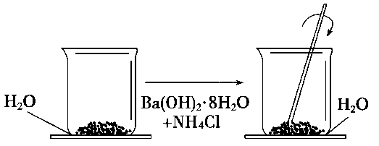
①实验中要立即用玻璃棒迅速搅拌的原因是 。
②如果实验中看到“结冰”现象，说明该反应为 反应。
③该反应的化学方程式为 。

（2）氢气是一种清洁能源，氢气的制取与储存是氢能源利用领域的研究热点。
已知：CH₄(g) +H₂O(g) ===CO(g) +3H₂(g) ΔH=+206.2 kJ·mol⁻¹
CH₄(g) +CO₂(g) ===2CO(g) +2H₂ (g) ΔH=+247.4 kJ·mol⁻¹
2H₂S(g) ===S₂ (g) +2H₂ (g) ΔH=+169.8 kJ·mol⁻¹
①以甲烷为原料制取氢气是工业上常用的制氢方法。CH₄(g)与H₂O(g)反应生成CO₂(g)和H₂(g)的热化学方程式为： 。
②H₂S热分解制氢时，常向反应器中通入一定比例空气，使部分H₂S燃烧，其目的是 ；燃烧生成的SO₂与H₂S进一步反应，生成物在常温下均非气体，写出该反应的化学方程式： 。
③H₂O的热分解也可得到H₂，高温下水分解体系中主要气体的体积分数与温度的关系如图所示。右下图中A、B表示的微粒依次是 。
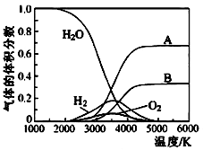
④氢气是未来的能源，人类将在21世纪大量使用氢气作燃料，其中最理想的获取氢气的途径是 (填代号)。
A．以焦炭和水制取水煤气后分离出氢气
B．用铁、锌等活泼金属与稀硫酸制取氢气
C．由火力发电厂提供电力电解水产生氢气
D．利用高效催化剂和太阳能使海水分解产生氢气

21．（10分）某化学兴趣小组为了探究铝电极在电池中的作用，设计并进行了以下一系列实验，实验结果记录如下。
编号 | 电极材料 | 电解质溶液 | 电流计指针偏转方向
1 | Mg、Al | 稀盐酸 | 偏向Al
2 | Al、Cu | 稀盐酸 | 偏向Cu
3 | Al、C(石墨) | 稀盐酸 | 偏向石墨
4 | Mg、Al | 氢氧化钠溶液 | 偏向Mg
5 | Al、Zn | 浓硝酸 | 偏向Al
试根据表中的实验现象回答下列问题。
（1）实验1、2中Al所作的电极(正极或负极) (选填“相同”或“不相同”)。
（2）实验2、3中。铝电极的电极反应式 。
（3）实验4中铝作 极， 写出铝电极的电极反应式______________________。
（4）解释实验5中电流计指针偏向铝的原因：
。
（5）根据实验结果总结出影响铝在原电池中作正极或负极的因素：
。

高2019级高一下期半期化学参考答案
I卷（48分）
1—16： BDCBB ACBCB CDCCD B
Ⅱ卷（52分）
17．(6分)
（1）BC （2）BCD
18．(11分)
（1）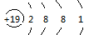 HClO₄ (2) HF (3)略 （4）Cl₂+Na₂S=2NaCl+S↓（5）③④
19．（11分）
（1）Na （2） 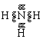 （3） H—O—Cl （4） 离子键和共价键
（5）2Na₂o₂ +2H₂0= 4Na⁺+ 4OH⁻ + O₂↑
（6）2PH₃ + 4O₂ =P₂O₅ +3H₂O
20．（14分）
（1）①搅拌，加快反应速率 ②吸热
③Ba(OH)₂·8H₂O+ 2NH₄Cl = BaCl₂+2NH₃↑+10H₂O
（2）①CH₄(g) +2H₂O(g) === CO₂(g) +4H₂ (g) ΔH=+165.0 kJ·mol⁻¹
②为H₂S热分解提供热量 2H₂S+ SO₂===2H₂O+3S↓
③H、O
④D
21．（10分）
(1)不相同
(2) Al－3e－==Al³⁺
(3)负极 Al－3e－＋4OH－===AlO＋2H₂O
(4)铝在浓硝酸中被钝化，锌在浓硝酸中被氧化，即在浓硝酸中Zn比Al活泼，Zn作原电池的负极，Al作原电池的正极，所以电流计指针偏向铝
(5)①另一个电极材料的活动性；②铝电极与电解质溶液能否发生自发的氧化还原反应

